Инструкция по работе с системой «Антиплагиат» на Информационно-образовательном портале Финуниверситета (далее – ИОП).
В личном кабинете ИОП зайти в раздел « Система Антиплагиат»
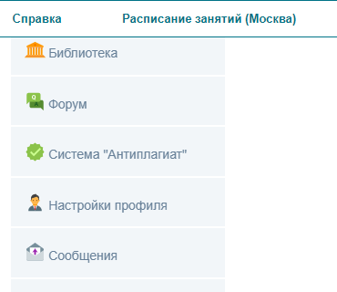

Проверка электронных версий курсовых работ и ВКР в системе «Антиплагиат» осуществляется автоматически, по мере их размещения студентами на информационно-образовательном портале в разделе «Мои работы».
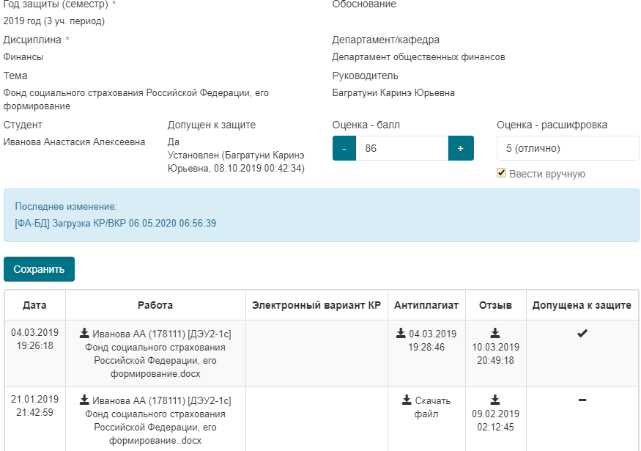
Для других учебных работ, выполняемых в рамках учебного плана, Вам доступно возможность проверки 25 файлов.
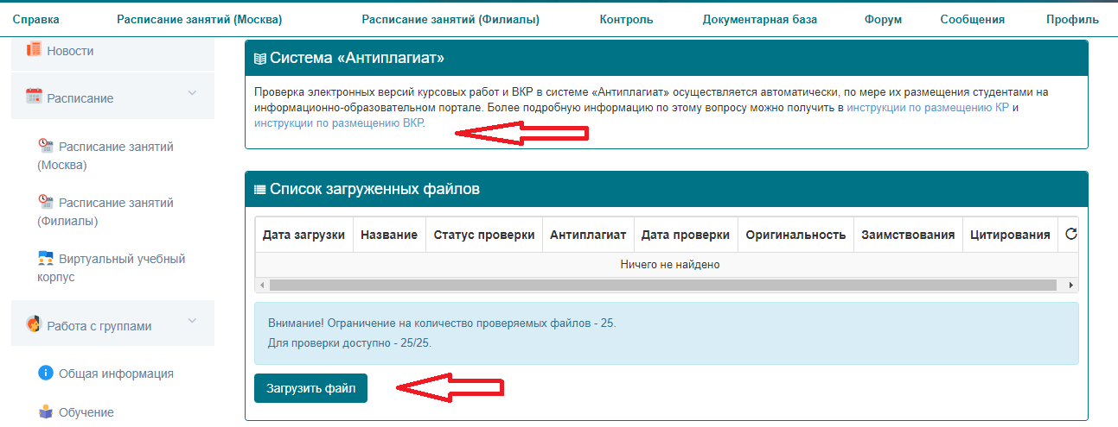
В случае некорректной работы системы необходимо обратиться в службу технической поддержки ИОП, описать ситуацию и по возможности приложить скрин с экрана.

